- Yanda gösterilen simge aşağıdakilerden hangisini gösterir? (5)
  - Dosya C) Klasör
  - Sürücü D) Düğme
- Bilgisayarım simgesini çift tıklayarak açtığımızda neyi görüntüleriz? (5)
  - Sürücüler C) Program listesi
  - Virüsler D) Oyunlar
- Aşağıdakilerden hangisi bir işletim sistemi yazılımıdır? (5)
  - Google Chrome
  - Internet Explorer
  - Microsoft Word
  - Pardus
- "Ali babasının telefonuna Google Play Store uygulamasını kullanarak oyun kurmuş ve oynamıştır."
Bu paragrafa göre Ali’nin babasının telefonunda hangi işletim sistemi bulunmaktadır? (10)
  - iOS C) Android
  - Windows Phone D) Bada
- Aşağıdakilerden hangisi bilgi ve iletişim teknolojilerinin faydalarından biri değildir? (10)
  - Bilgiye hızlı ulaşmayı sağlar.
  - Maliyeti arttırır.
  - Hayatımızı kolaylaştırır.
  - Zamandan tasarruf sağlar.
- Aşağıda işletim sistemleri ile ilgili verilenlerden hangisi yanlıştır? (10)
  - Bilgisayarın beynidir.
  - İşletim sistemi olmazsa PC çalışmaz.
  - Donanımları yönetir.
  - Yazılımları yönetir.
- PARDUS ne anlama gelmektedir? (5)
  - Anadolu kurdu C) Anadolu aslanı
  - Anadolu kaplanı D) Anadolu panteri
- Şekle göre aşağıda verilen ifadelerin başına doğru ise D, yanlış ise Y yazınız. (10)
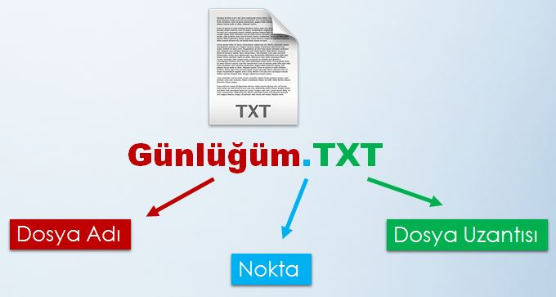
Günlüğüm, dosyanın adıdır.
Bir Word belgesi dosyasıdır.
Dosya uzantısı, TXT dir.
Bir Not Defteri (metin) dosyasıdır.

- Aşağıdaki görsele göre verilenlerden hangisi yanlıştır? (10)
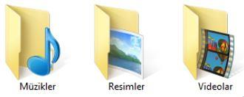
  - 3 tane dosya gösterilmektedir.
  - 3 tane klasör gösterilmektedir.
  - Dosya uzantıları yoktur.
  - İçinde, dosya ve klasör saklanabilir.
- "Adem, istiklal marşını seslendirerek bilgisayarına kaydetmiştir."
Bu paragrafa göre Adem’in kaydettiği ses dosyasının uzantısı ne olabilir? (10)
  - MPG C) JPG
  - MP3 D) DOC
- Aşağıdaki birimlerin çevirimini yapınız. (20)
2 GB =………………… MB 2 Bayt=……………… Bit
NOT: Her sorunun puanı, parantez içinde verilmiştir.

